**Elementos HTML 5**

Aluno: Sander Gustavo Piva

Professor: Emerson Assis

1- Introdução aos Elementos/Tag HTML

Antes de abordar o assunto, é salutar comentar que HTML é uma abreviação de *Hypertext Markup Language*, ou seja, Linguagem de Marcação de Hipertexto. Trata-se de uma linguagem usada para a publicação de conteúdo (texto, imagens, vídeos, áudio etc.) na web. É baseado no conceito de hipertexto, que são conjuntos de elementos ligados por conexões, que podem ser palavras, imagens, vídeos, áudio, documentos etc. que quando conectados, formam uma grande rede de informação (DEVMEDIA, 2022).

 O HTML foi criado, e melhorado, para se tornar uma linguagem independente de plataformas ou meios de acesso, diminuindo custos e fazendo com que a web não ficasse limitada a uma base proprietárias com formatos incompatíveis.

Atualmente, a versão mais recente é o HMTL5**. O HTML5, ao contrário das antigas versões, fornece ferramentas para o**[CSS](https://www.devmedia.com.br/guia/css/38149)**e o**[JavaScript](https://www.devmedia.com.br/guia/javascript/34372)**fazerem seu trabalho da melhor possível** de forma que um web site ou aplicação continue leve e funcional.

# - Elementos HTML

Os principais [elementos](https://developer.mozilla.org/pt-BR/docs/Glossary/Element)[HTML](https://developer.mozilla.org/pt-BR/docs/Glossary/HTML) serão apresentados a seguir. A proposta é agrupa-los por função para ajudar no entendimento, citando alguns exemplos (DEVELOPER, 2022).

## - [Elementos básicos](https://developer.mozilla.org/pt-BR/docs/Web/HTML/Element#elementos_b%C3%A1sicos)

Elementos básicos são aqueles que constituem a base de todo documento HTML, veja imagem abaixo (img: Exemplo 1). Esses elementos são percebidos no código fonte de todas as páginas da web, logo em seguida da declaração de ‘doctype’, que está na primeira linha da página. O doctype específica qual a versão de (X)HTML que a página está usando.

Segundo (DEVMEDIA, 2022), o atributo “lang” em <html “lang=”pt-br>” é necessário para que os user-agents saibam qual é a linguagem principal do documento. É necessário lembrar que, o atributo “lang”, não está restrito somente ao elemento, podendo ser utilizado em qualquer outro elemento indicando a linguagem do texto representado.

Os elementos que formam o conteúdo da página são postos entre a etiqueta de abertura e a [<html>](https://developer.mozilla.org/pt-BR/docs/Web/HTML/Element/html)etiqueta de fechamento </html>. Nesse caso, destaca-se o <head> e o <body> na respectiva estrutura. O elemento [<html>](https://developer.mozilla.org/pt-BR/docs/Web/HTML/Element/html)também é conhecido como o elemento raiz.

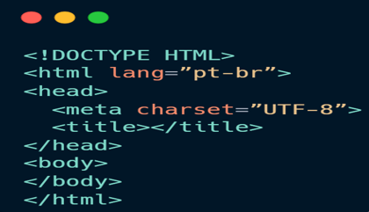

## img exemplo 1

## - [Metadados do documento](https://developer.mozilla.org/pt-BR/docs/Web/HTML/Element#metadados_do_documento)

Os metadados armazenam inúmeras informações sobre a página, incluindo informações sobre estilos, scripts e dados para auxiliar software ([ferramentas de pesquisa (en-US)](https://developer.mozilla.org/en-US/docs/Glossary/Search_engine), navegadores, etc) usar e renderizar a página. Os estilos de metadados e scripts podem ser arquivos dentro da própria página ou escritos em um arquivo de referência externo pela mesma. Exemplo: <base>, <head>, <link>, <title>, <style>, <meta>. Seu conteúdo não fica visível ao usuário da página.

## - [Separação de conteúdo](https://developer.mozilla.org/pt-BR/docs/Web/HTML/Element#separa%C3%A7%C3%A3o_de_conte%C3%BAdo)

Elementos de separação de conteúdo permitem organizar o conteúdo do documento em partes lógicas. Usados para criar um esboço do conteúdo da página, incluindo navegação por cabeçalho e rodapé, e elementos de cabeçalho para identificar as seções de conteúdo. Exemplo: <address>, <article>, <aside>, <nav>, <main>, <section>, <footer>, <reader>, <h1> - <h6>.

## - [Conteúdo textual](https://developer.mozilla.org/pt-BR/docs/Web/HTML/Element#conte%C3%BAdo_textual)

Utilize os elementos HTML de conteúdo textual para organizar blocos ou seções de conteúdo postos entre as tags de abertura  [<body>](https://developer.mozilla.org/pt-BR/docs/Web/HTML/Element/body) e fechamento </body>. Importantes para [acessibilidade](https://developer.mozilla.org/pt-BR/docs/Glossary/Accessibility), esses elementos identificam o propósito ou a estrutura do conteúdo. Exemplo: <div>, <menu>, <hr>, <ul>, <li>, <ol>, <p>. O conteúdo textual é visível ao usuário da página.

|  |
| --- |
|  |

## - [Semânticas textuais inline](https://developer.mozilla.org/pt-BR/docs/Web/HTML/Element#sem%C3%A2nticas_textuais_inline)

Emprega-se a semântica textual inline para definir o significado, estrutura, ou estilo de uma palavra, linha, ou de qualquer outro tipo de texto. Exemplo: <a>, <code>, <br>.

|  |
| --- |
|  |

## - [Imagem e multimídia](https://developer.mozilla.org/pt-BR/docs/Web/HTML/Element#imagem_e_multim%C3%ADdia)

O HTML suporta vários recursos multimídia como imagens, áudio e vídeo. Exemplo: <audio>, <img>, <video>.

## - [Script](https://developer.mozilla.org/pt-BR/docs/Web/HTML/Element#scripting)

Com o intuito de permitir a criação de conteúdo com aplicações Web, HTML foi projetado com suporte a ferramentas de scripting, em especial o JavaScript. Exemplo: <script>, <canvas>

|  |
| --- |
|  |

## - [Conteúdo tabulado](https://developer.mozilla.org/pt-BR/docs/Web/HTML/Element#conte%C3%BAdo_tabulado)

Estes elementos são usados ​​para criar e manipular dados em tabelas. Exemplo: <table>, <th>, <tr>.

|  |
| --- |
|  |

## - [Formulários](https://developer.mozilla.org/pt-BR/docs/Web/HTML/Element#formul%C3%A1rios)

HTML provê de vários elementos que podem ser usados ​​juntos para criar formulários que o usuário pode preencher e mandar para o site ou aplicativo. Exemplo: <label>, <input< <form>.

|  |
| --- |
|  |

## - [Elementos interativos](https://developer.mozilla.org/pt-BR/docs/Web/HTML/Element#elementos_interativos)

HTML oferece uma seleção na criação de elementos interativos que auxiliam os usuários. Exemplo: <details>, <summary>, <dialog>.

2- Elementos:

Os cinco elementos empregados e sua descrição são mostrados abaixo:

- '<h1> - <h6>' Representa nível de título de seção. <h1> é o nível de seção mais alto e <h6>é o mais baixo.

- '<hr>' Permite mudanças temáticas no conteúdo

- ‘<q> Faz uma breve citação

- '<strong>' Define um texto importante em um documento, destacando-o em negrito

- '<ol>' Permite construir listas ordenadas, temos duas listas a seguir

-Exemplo de código:

O exemplo de código e sua explicação será apresentado na próxima página, ‘img exemplo 2’.

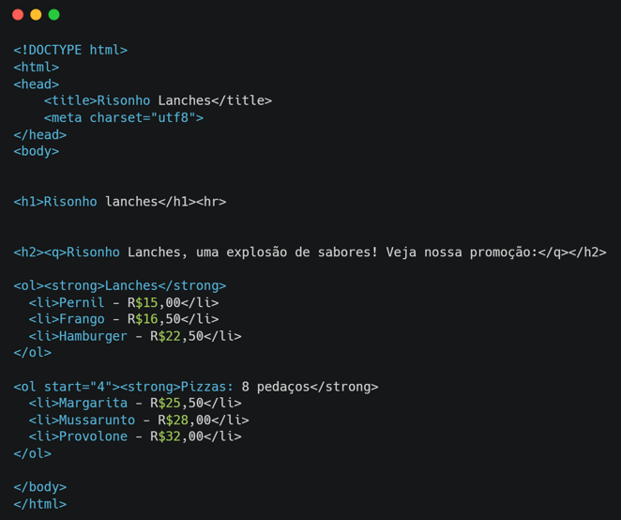

img exemplo 2

Comentários: A proposta desse exemplo foi mostrar uma página web com o título ‘Risonho Lanches’ na tag <title>, sendo que no seu corpo tag <body> existem a tag <h1> que mostra o título da página no maior tamanho, seguido de um separador no final <hr>, depois nota-se a tag <q> que faz uma breve citação dentro da tag <h2>, da família <h1> - <h6>, chamando atenção para o que se pretende ‘anunciar’. Já na tag <ol> observa-se duas listas ordenadas, com alguns itens relacionados, sendo que a tag <strong> foi usada para destacar ‘Lanches’ e ‘Pizzas: 8 pedaços’ das respectivas listas.

3- Conclusão:

Trata-se de uma ferramenta básica para programação web que permite estruturar e marcar, de maneira adequada e ordenada, todo conteúdo da página que será construída a partir de um simples navegador, sem se preocupar com compatibilidade. Além disso, está em constante evolução permitindo associar linguagem de estilo (CSS) e JavaScript, por exemplo na versão HTML 5, dando mais beleza e interatividade.

4- Referencias

DEVEMEDIA. Disponível em (<https://www.devmedia.com.br/o-que-e-o-html5/25820>). Acesso em 10 de ago 2022.

DEVELOPER. Disponível em (<https://developer.mozilla.org/pt-BR/docs/Web/HTML/Element>). Acesso em 10 de ago 2022.

|  |
| --- |
|  |

|  |
| --- |
|  |